Fecha: 17 de enero de 2013

Boletín de prensa Nº 634

Inician trabajos segunda fase calle 20 sector las cuadras
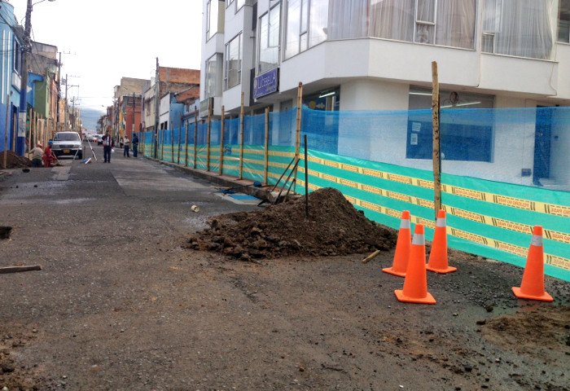
La Alcaldía de Pasto a través de la Unidad Administrativa Especial - AVANTE SETP se permite informar que se dio inicio a la segunda fase de los trabajos de pavimentación en concreto rígido de la calle 20 entre la carrera 30 hasta la carrera 31B sector barrio Las Cuadras. Trabajos que tendrán una duración de 3 meses.
Se recomienda a la comunidad que transita desde el centro de la Ciudad, tomar como vías alternas la carrera 30 para llegar a la calle 19 A – hasta la carrera 31 C donde se podrá retomar la calle 20. Como también se recomienda utilizar la calle 21 A desde el sector Puente Toledo, para dirigirse a la carrera 32, y retomar la calle 20 sector Av. Los Estudiantes. Este Plan de Manejo de Tránsito, PMT, fue aprobado por la Secretaria de Tránsito Municipal bajo Resolución 395 del 15 de enero de 2013. Se recomienda a la comunidad estar pendiente de la señalización en la vía para tomar vías alternas.
Primera Dama gestiona recursos para sector educativo

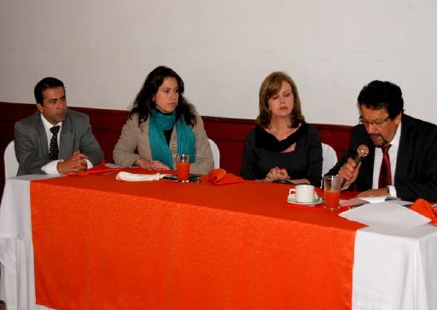
Preocupada por el bienestar integral de los estudiantes más necesitados de la ciudad, la primera dama del municipio, Patricia Mazuera del Hierro, gestionará recursos con el sector solidario para optimizar la calidad educativa, así lo ratificó luego de una reunión a la que asistieron los gerentes de más 30 cooperativas de la capital nariñense.

Con el apoyo de la Alcaldía de Pasto y la Secretaría de Educación, la primera dama busca que los excedentes que generan anualmente las cooperativas y que por ley deben destinarse a la educación, se inviertan en mejoras locativas de varias instituciones del sector urbano y rural. Así mismo lograr la donación de uniformes y kits escolares para los niños y niñas en situación de vulnerabilidad.

Por su parte el secretario de Educación Municipal, Jaime Guerrero Vinueza, explicó que serán cinco proyectos los que se adelantarán en pro de esta comunidad entre ellos el acceso y permanencia de niños y niñas a las instituciones educativas, construcción de aulas, restaurantes escolares y unidades sanitarias, además dotación y mejoramiento de parques infantiles; entre otros que se estudiarán con el sector solidario. El funcionario destacó el trabajo que lidera la primera dama y aseguró que gracias a su labor esta iniciativa tendrá resultados positivos como los alcanzados durante el 2012.

Continúan matrículas gratis en establecimientos educativos

El secretario de Educación Municipal, Jaime Guerreo Vinueza, informó que continúan abiertas las matrículas en los establecimientos educativos públicos de Pasto de manera gratuita. El funcionario invitó a los padres de familia de escasos recursos económicos y aquellos en situación de vulnerabilidad, inscribir a los niños y niñas.

Guerreo Vinueza sostuvo que ningún niño en edad escolar se puede quedar en su casa, por el contrario los padres de familia están en la obligación de matricularlos para que tengan derecho a la educación. El funcionario precisó que todos los pequeños y adolescentes deben asistir al colegio ya que en la mayoría de las instituciones de la zona rural y urbana de la capital nariñense hay cupos.

En el marco de la gratuidad total una de las estrategias fundamentales es que los estudiantes cuenten con espacios agradables de estudio, es decir locaciones agradables, de colorido; para una amena permanencia de los estudiantes.

Habilitan aula de capacitaciones para conductores infractores

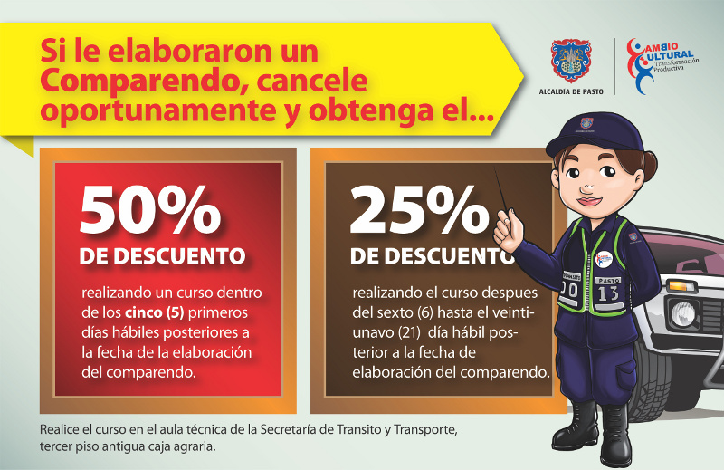

La Secretaría de Tránsito y Transporte Municipal cuanta desde ya con su propia sala para brindar capacitaciones y cursos pedagógicos a conductores infractores. Luego de que el Ministerio de Tránsito y Transporte avalara la documentación enviada por la entidad, se acreditó este espacio pedagógico de acuerdo a la resolución 3204 de 2010 y conforme como lo establece la circular 201240000122351 de 2012.

El jefe de esta dependencia, Guillermo Villota Gómez, indicó que el aula se habilitó con equipos tecnológicos de última generación, así mismo explicó que todos los infractores que realicen estas capacitaciones ante el organismo de tránsito del municipio de Pasto se hacen acreedores a una serie de descuentos además de la legalidad y transparencia en el descargo de sus respectivas multas ante el RUT.

Los conductores infractores obtienen el 50% de descuento realizando el curso dentro de los primeros cinco días hábiles posteriores a la fecha de la elaboración del comparendo y el 25% de descuento realizando el curso después del sexto al veintiunavo día hábil posterior a la fecha de elaboración del comparendo. Hasta el momento se han realizado 89 capacitaciones que equivale a 1050 conductores infractores capacitados y que ya se encuentran a paz y salvo con la Secretaría de Tránsito y Transporte Municipal.

Pasto Transformación Productiva

Tirso Benavides Benavides
Jefe Oficina de Comunicación Social
Alcaldía de Pasto

